***Witloofsoep*** – 6 personen



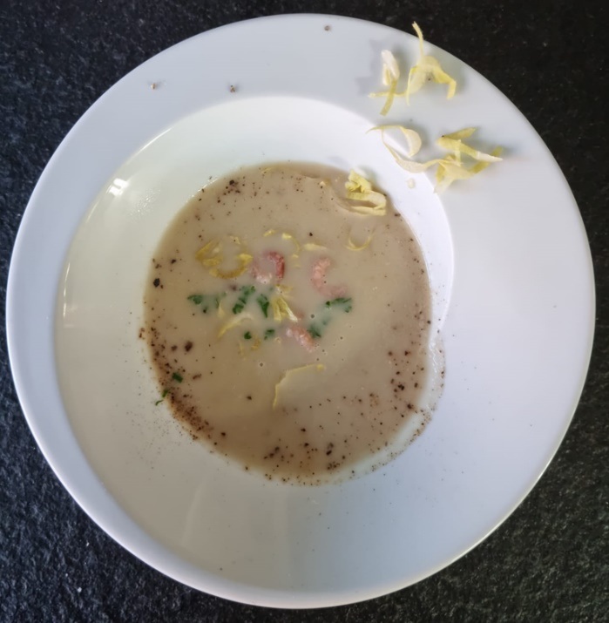

* 1 ui, gehalveerd
* 550 g witloof
* 1 preiwit, in ringen van 1 cm
* 1 appel, gehalveerd
* 600 g + 600 g warm water met 2 kippenbouillonblokjes Knorr light
* 2 eetlepels olijfolie
* Peper en zout
* Eventueel enkele eetlepels room of melkpoeder of kruidenkaasje
* Evt.versiering van garnaaltjes, reepjes roze zalm….



Doe de ui en de preistukken in de mengbeker en hak : ***6 sec/snelheid 5***

Voeg 2 eetlepels olijfolie toe en stoof : ***4 min/100°/sn.2***

Voeg het witloof toe en de appel : stel in : ***6 sec/sn.5***

Giet 600 gr water en 2 bouillonblokjes erbij : ***18 min/100°/sn.2***

Mix vervolgens : ***1 min/sn.10***

Doe er nu de andere 600 gr water bij, evt. de melkpoeder/room/kruidenkaas en verwarm nog goed door : ***5 min/100°/sn.2***

Proeven !!!!

Versier evt.de borden met garnaaltjes, stukjes roze zalm, spekjes, of… naar believen.

**Chris Simoens-Van Gompel *advisor – demo – workshop Thermomix***

**

0476 39 91 83 chriskookt simoens.chris@skynet.be [www.chriskookt.be](http://www.chriskookt.be)